Persbericht Platform Arnhem Klimaatbestendig

6 maatregelen voor een klimaatbestendige stad
De zomers worden steeds warmer. Dit is niet comfortabel en kan zelfs gevaarlijk zijn voor de gezondheid. Daarnaast hebben we door klimaatverandering steeds meer last van droogte en van extreme buien. Gelukkig zijn er allerlei manieren om uw huis, tuin en buurt klimaatbestendig in te richten.

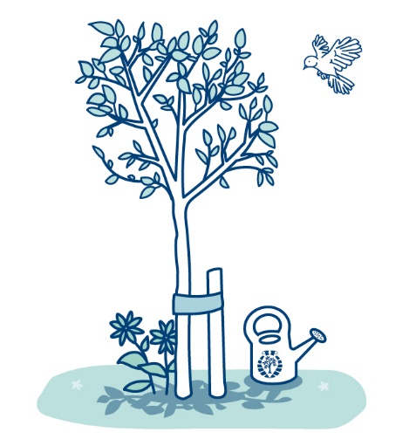 | Plant een boom  Één boom werkt net zo verkoelend als 10 airco’s! Het planten van bomen is dus een goede manier om de tuin en buurt te verkoelen. Ook nemen bomen veel water op, waardoor de kans op wateroverlast bij hevige regenbuien kleiner is. U kunt natuurlijk kiezen voor fruitdragende bomen voor een lekkere en gezonde oogst. Bomen dragen bij aan meer biodiversiteit en zorgen er zelfs voor dat uw huis meer waard wordt!
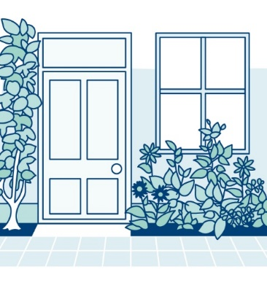 | Leg een geveltuin aan  Door een rij tegels langs de gevel te verwijderen en een tuintje aan te leggen, kan het van de gevel afstromende regenwater in de grond zakken. Ook zorgen geveltuinen voor een groener straatbeeld. Het is een makkelijke manier om met weinig ruimte tóch te vergroenen. Door klimplanten in de geveltuin te plaatsen, blijft het begroeide deel van de gevel in de zomer koel. Ook krijgen vogels zo een plek om eten te zoeken en nestjes te bouwen.
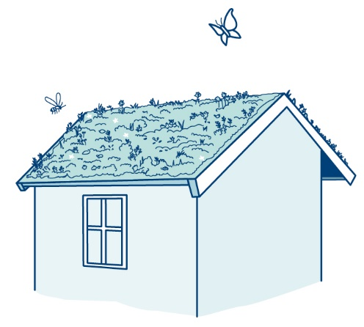 | Kies voor een groen dak  Groene daken zijn er in verschillende soorten en maten en kunnen op veel manieren bijdragen aan een prettiger klimaat. Ze nemen regenwater op, zorgen voor verkoeling van de omgeving, isoleren geluid en warmte, binden fijnstof, vergroten biodiversiteit en zien er ook nog eens mooi uit! Sedumdaken zijn vrij gemakkelijk zelf aan te leggen.
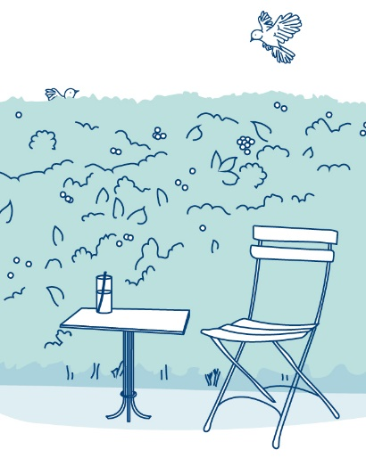 | Plant een heg  Door het aanplanten van hagen en andere groene afscheidingen zorgt u voor verkoeling in de tuin. Groene grenzen zijn daarnaast goed voor de biodiversiteit. Vogels kunnen zich gemakkelijk verschuilen en egels kunnen zich tussen tuinen bewegen. U kunt ook kiezen voor bessenstruiken, waar u en de vogels van kunnen eten. Hagen nemen regenwater op en zorgen voor een groene tuin; ook in de winter!
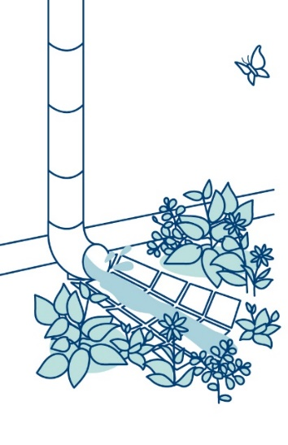 | Koppel de regenpijp af  Door de regenpijp af te koppelen van de riolering kan regenwater direct de grond in. Zo overstroomt het riool niet bij hevige buien en hoeft al dit water niet langs de waterzuiveringsinstallatie. Regenwater is schoon en bevat weinig kalk. U kunt het daarom prima gebruiken om de ramen te wassen of de planten water te geven. U kunt het regenwater ook laten wegzakken in een geveltuin of via een goot naar een regenwatervijver laten stromen.
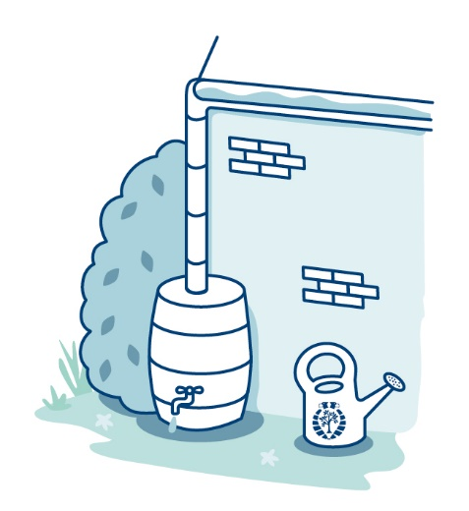 | Sluit een regenton aan  Het is ook nuttig om regenwater op te vangen in een regenton voor gebruik tijdens droge perioden. Regentonnen zijn er in allerlei vormen en maten. De meeste tonnen hebben een kraantje. Naast de klassieke houten ton zijn er verschillende kunststofmodellen verkrijgbaar die minder gevoelig zijn voor vorst. Regentonnen zijn gemakkelijk zelf aan te sluiten, maar er zijn ook partijen die u hierbij kunnen helpen.

Voor meer informatie over deze en andere maatregelen kijkt u op www.arnhemklimaatbestendig.nl. Hier vindt u tevens voorbeelden van groene projecten in de stad. Laat u inspireren en ga aan de slag!

---------------------------------------------------------------------------------------------------------------------------------------------
Einde persbericht/ meer informatie
Platform Arnhem Klimaatbestendig informeert en inspireert Arnhemmers over hoe we de stad samen meer klimaatbestendig kunnen maken. Het platform bestaat uit de volgende organisaties: Centrum voor Architectuur en Stedenbouw Arnhem, Gemeente Arnhem, Provincie Gelderland, Le Far West landschapsarchitectuur, Natuurcentrum Arnhem, Netwerk Groen Arnhem, ROETEplannen, Make a Change, Waterschap Rijn en IJssel, Waterschap Rivierenland en Provincie Gelderland.
Voor meer informatie kunt u contact opnemen met:
Arnhem Klimaatbestendig
info@arnhemklimaatbestendig.nl
www.arnhemklimaatbestendig.nl

